Da kommt Farbe ins Spiel – Lacke mit VESTOSINT® von Evonik glänzen in Durbans Flughafen
22. Juli 2010

Dr. Ursula Keil
Marketing Support High Performance Polymers
Telefon +49 2365-49-9878
Telefax +49 2365-49-809878
ursula.keil@evonik.com

Nicht nur die deutsche Fußballnationalmannschaft hat in Durban bei der FIFA Weltmeisterschaft 2010 gut gepunktet: Offensichtlich kam auch die Qualität eines Coil Coating-Lackes für den neuen King Shaka Flughafen gut an. Und die stützt sich nicht zuletzt auf einen Inhaltsstoff von Evonik, Essen – das Polyamid 12-Feinpulver VESTOSINT®.

Rechtzeitig vor dem großen Fußballfest in Südafrika wurde der neue internationale Flughafen in Durban, einem der zehn Spielorte, zum 1. Mai 2010 in Betrieb genommen. Er ist für 7,5 Millionen Passagiere ausgelegt und hat auch eine Fluggastbrücke für den neuen Airbus A380. Bei seinem Bau kamen für Fassaden und Dächer aus Stahl 12.000 Liter Coil Coating-Lack in einem modernen, neutralen Grauton zum Einsatz. Dieser Lack enthält als Additiv das Polyamid 12-Feinpulver VESTOSINT®, das für eine abriebbeständige, hochelastische Struktur sorgt: Die Polyamide sind in der Lage, selbst schlagartig auf die Lackierung einwirkende Kräfte zu absorbieren und den Lack vor Rissbildung zu schützen. Nach dem gleichen Prinzip wirken in vielen Kunststoffen Schlagzähigkeitsverbesserer, ohne die mancher Kunststoff spröde wäre. Darüber hinaus sorgt VESTOSINT® Feinpulver für eine sehr gute Schmutzabweisung, die besonders im Architektur-Außeneinsatz zum Tragen kommt. Die Abriebbeständigkeit des Lackes wird erhöht, da die Polyamidteilchen durch chemische Bindungen in der Beschichtung verankert sind und durch Reibung nicht herausgelöst werden können.

In Einbrennlacken bewirken die Polyamide außerdem gleichmäßig feine Strukturoberflächen, die durch die Kornverteilung der Polyamidpulver variiert werden können, sowie einen seidenmatten Glanz, der durch die unterschiedliche Lichtbrechung von Lackharz und Polyamid verursacht wird. Die Beschichtungen enthalten keine Mattierungsmittel, die die Witterungsbeständigkeit und Verformbarkeit beeinträchtigen könnten. Die angebotenen VESTOSINT® Feinpulver unterscheiden sich in Korngröße und Korngrößenverteilung. Sie können einzeln oder in Mischung eingesetzt werden und bewirken die gewünschte Struktur.

Bildunterschrift:
Die Fassaden und Dächer des neuen King Shaka Flughafens in Durban sind durch Coil Coating-Lack mit VESTOSINT® hervorragend gegen Abrieb, Rissbildung und Schmutz geschützt.
(Foto: Kieron Thwaites)
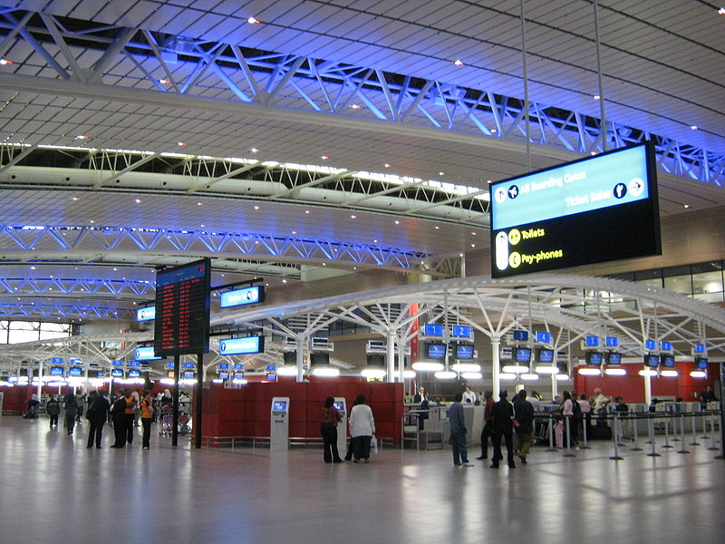

Informationen zu Evonik

Evonik Industries ist der kreative Industriekonzern aus Deutschland. In unserem Kerngeschäft Spezialchemie sind wir eines der weltweit führenden Unternehmen. Zudem ist Evonik Experte für Stromerzeugung aus Steinkohle und erneuerbaren Energien sowie eine der größten privaten Wohnungsgesellschaften in Deutschland. Kreativität, Spezialistentum, kontinuierliche Selbsterneuerung und Verlässlichkeit bestimmen die Leistungskraft unseres Unternehmens.

Evonik ist in mehr als 100 Ländern der Welt aktiv. Rund 39.000 Mitarbeiter erwirtschafteten im Geschäftsjahr 2009 einen Umsatz von rund 13,1 Milliarden Euro und ein operatives Ergebnis (EBITDA) von rund 2,0 Milliarden Euro.

Rechtlicher Hinweis
Soweit wir in dieser Pressemitteilung Prognosen oder Erwartungen äußern oder unsere Aussagen die Zukunft betreffen, können diese Prognosen oder Erwartungen der Aussagen mit bekannten oder unbekannten Risiken und Ungewissheit verbunden sein. Die tatsächlichen Ergebnisse oder Entwicklungen können je nach Veränderung der Rahmenbedingungen abweichen. Weder Evonik Industries AG noch mit ihr verbundene Unternehmen übernehmen eine Verpflichtung, in dieser Mitteilung enthaltene Prognosen, Erwartungen oder Aussagen zu aktualisieren.

